Профилактика игровой зависимости
у несовершеннолетних

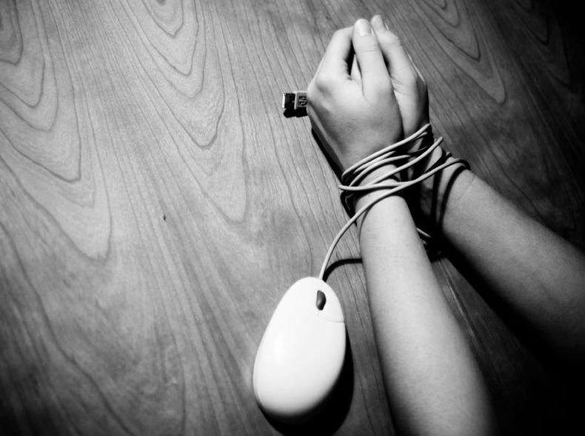
С развитием цивилизации и современных технологий виртуальный мир все больше затягивает людей. Наравне с алкоголизмом и наркоманией ставят в один ряд игровую зависимость от компьютерных игр. Эти игры быстро вызывают привыкание, уводят от реального мира и погружают в небытие.
Игровая зависимость - что это?
Зависимости от игр или интернета чаще настигает молодое поколение. Начинается недуг с незначительного времени, проводимого за компьютером, которое затем становится все больше и больше. Развивается постепенно, и если вовремя не вмешаться, переходит в тяжелую форму. Человек может испытывать душевные и физические муки при желании поиграть. В таком случае требуется специальное лечение.
Механизм игромании прост - он заставляет мозг выделять гормон удовольствия - эндорфин, что действует аналогично наркотикам. В отличие от них игры воспринимаются организмом легче, так как гормон выделяется не под воздействием химических препаратов.
Основные признаки игромании:
Компьютерная зависимость делится на две категории: зависимость от сетевых и обычных игр. Существуют определенные симптомы в поведении человека, которые заставляют близких задуматься о проблеме. Наиболее настораживающие из них:
- Постоянная проверка обновления игр.
- Увеличение времени, проводимого за компьютером.
- Увеличение расходов на игры: дополнения к ним и другие атрибуты.
- Улучшение настроения во время игр и ухудшение в их отсутствие.
- Если человек зависим, то его ничто не отвлечет от игры.
- Если отвлечь игромана, то он проявляет агрессию.
- Пренебрежение всеми делами в пользу игр.
- Отказ от общения с близкими людьми и друзьями, замена виртуальным общением.
- Пренебрежительное отношение к своему здоровью, гигиене в пользу развлечения.
Физические признаки зависимости от компьютерных игр:
- Усталость и сонливость.
- Бессонница и постоянный недосып.
- Головные боли и мигрень.
- Боль в спине и запястьях.
- Снижение иммунитета.
В таких случаях игроману требуется медицинское вмешательство не только по поводу избавления от зависимости, но и от приобретенных заболеваний.
Больше всего зависимости от гаджетов подвержены:
- Дети, страдающие от дефицита внимания.
Им мало уделяют времени родители, а потом их игнорируют и сверстники. Лучшая профилактика в этом случае - любовь и участие в жизни ребенка.
- Дети - холерики и дети - меланхолики.
Их мировосприятие и без компьютеров особенное. Ребята с такими темпераментами легче других "вживаются" в предлагаемые обстоятельства.
- Дети из "проблемных" семей.
Речь идет о семьях, где практикуется домашнее насилие - скандалы, побои, принуждение к чему-либо. И даже если жертвой насилия является другой член семьи, ребенок будет психологически стремиться совершить побег из этой, некомфортной реальности в иную. Почему бы не в виртуальную? То же частично касается и семей, где недавно произошел развод родителей, и ребенку пока еще трудно принять перемены.
- Дети, не приученные беречь время.
Если ребенка с детства не научили рационально распоряжаться своим временем, то к 10-12 годам у него появляется слишком много свободных минут и часов. Он искренне полагает, что обязанность убрать комнату или вынести мусор можно отложить на потом. В виртуальности куда интересней проводить время. Без родительского контроля такие дети палец о палец не ударят по хозяйству, но за компьютер будут садиться с большим удовольствием.
- Дети, страдающие комплексами.
Девочке, которой не нравится собственная внешность, в компьютерной игре выпадает шанс стать красавицей-воительницей. Застенчивому и робкому мальчику удается побыть героем - победителем. Игра заполняет пустоты в душе ребенка, и постепенно он перестает быть собой, но становится персонажем игры.
Профилактика игровых зависимостей.
Предотвратить такой серьезный недуг возможно. Поговорите с близким человеком, попытайтесь выяснить его проблемы, чем его может так привлекать виртуальный мир. Выражайте свое мнение мягко, не критикуйте и не ругайте игромана.
При необходимости посоветуйтесь с психологом о том, как лучше действовать в конкретных ситуациях. Предложите человеку, увлеченному играми, также побеседовать с ним.
Ограничьте доступ игромана к книгам, фильма и передачам, связанным с насилием, что поможет уменьшить проявления агрессии. Попытайтесь понять суть игр, что может привлекать зависимого в них.
Как избавиться от компьютерной зависимости?
- При лечении зависимости от игр недопустимы радикальные меры. Все действия должны быть мягкими и осторожными, дабы не спровоцировать чувство агрессии и еще больше отдалить от себя человека. Усугубят ситуацию категорические запреты на игры, компьютер или интернет.
- Существует вероятность того, что игроман замкнется в себе и тогда ситуация ухудшится. До него сложно будет достучаться, и даже психологическая помощь может не оказать положительного влияния. А в некоторых случаях возможны попытки бегства или суицида.
- Родственникам и близким людям также необходима психотерапия. Она поможет пережить стресс и наладить отношения с зависимым. Семейная терапия в таких случаях оказывается очень результативной и поможет игроку избавиться от проблемы, а родственникам лучше понять его и наладить контакт.
Что происходит на самом деле? Ребенок перестает воспринимать мир таким, как раньше. По мере развития компьютерной зависимости, он утрачивает лучшие человеческие качества – сопереживание, любовь, честность.

Врага нужно знать в лицо
Родителям, чьи дети чрезмерно увлечены Интернетом и играми, нужно обязательно знать, какие игры вызывают самую сильную зависимость и калечат психику.
В этом списке, по мнению специалистов, The Sims, хоррор Five Nights at Freddy’s, Second Life, Prototype, Left 4 Dead 2, Fallout 3, Splatterhouse и World of Warcraft. В последнее время дети и подростки с головой уходят в "World of Tanks".
"Танки" не столь кровавы, как "Splatterhouse", где оторванные конечности, содранная с врагов кожа - это норма, а не изуверство, но есть в них свои нюансы. Игра в "Танки" требует денежных вложений - ведь технику нужно улучшать ("прокачивать"). Где ребенок возьмет деньги? Правильно, у родителей. А если не дадут, то может украсть и у посторонних, поскольку желание иметь самый крутой танк в этот момент сильнее здравого смысла. Встречаются взрослые мужчины, которые большую часть своих доходов "вкладывают" в танки, не задумываясь о том, что у них семьи, дети, обязательства. Что же говорить о подростках? Не пожалейте времени, поинтересуйтесь, во что играет ваш ребенок, попробуйте сыграть сами, максимально узнайте врага в лицо.
Советы специалиста.
- Если вы обнаружили у ребенка компьютерную зависимость, не впадайте в панику. Вы можете испугать его своей реакцией и еще глубже загнать в отрешенное состояние. Проанализируйте ситуацию и составьте план выхода из нее.
- Не кричите, не обвиняйте своего ребенка. Он не виноват. В конце концов, не мы ли сами, дали ему однажды в руки гаджет, чтобы занять его на некоторое время? Возьмите ответственность на себя, и запаситесь терпением. Компьютерная зависимость быстро не отступает.
- Найти удачное время для беседы с вашим сыном или дочерью. Ищите причину его добровольного ухода в виртуальность.
- Предложите ребенку интересные способы провести досуг. Помните, они должны быть созвучны с причиной зависимости. Если робкий ребенок увлекся играми, чтобы почувствовать себя всесильным, отдайте его в секцию бокса, карате, организуйте прыжок с парашютом. Если подростку не хватает острых впечатлений в повседневности, предложите вместе в выходной пойти и поиграть в пейнтбол или принять участие в интерактивном квесте в реальности. Сейчас они распространены. Там ребенок сможет почувствовать себя все тем же героем, но уже по-настоящему. Если у сына или дочки проблемы с общением, запишите ребенка в театральную студию, на танцевальные курсы, куда угодно, где действует принцип "мы - команда".
- Дарите своему ребенку яркие впечатления и незабываемые моменты!
- Ставьте перед зависимым ребенком цели. И постепенно приучайте его ставить цели самостоятельно и идти к ним.
- Не стоит запрещать ему садиться за компьютер или отбирать у него гаджет, пытаясь силой отучить от планшета. Это вызовет агрессию и обиду. А эти чувства не способствуют установлению контакта.
- Обозначьте ребенку круг его обязанностей. Уроки, уборка, выгул собаки, вынос мусора. Поощряйте за сделанное, но только не дополнительным временем за компьютером. Систему поощрений установите сами. Что это может быть? Небольшие деньги, которые ребенок сможет копить на кроссовки своей мечты или что-то другое, что ему хочется.
- Компьютерная зависимость стремительно молодеет. Если 10 лет назад ею страдали 14-16-летние подростки, то сейчас можно встретить мам, которые жалуются, что не могут выгнать из-за монитора своего 4-5 летнего малыша. Если ребенку еще нет 10 лет, постарайтесь строго дозировать время, проведенное в игре. Желательно, не более получаса в день. А лучше всего найти альтернативное занятие, компьютер не лучшая игрушка для маленьких детей.
- Будьте готовы меняться сами. Вместе с ребенком вы будете прыгать с парашютом, осваивать роликовые коньки, ходить на рыбалку или на танцы. Помните, что в одиночку ему с зависимостью не справиться.
- Не расслабляйтесь. Как при лечении алкоголизма или наркомании, у пациента могут случаться рецидивы, срывы. Вот-вот, казалось бы, удалось ребенка отвлечь от "танчиков" и "войнушки", но вы поссорились, и он снова отдаляется, пытаясь скрыться в игре.
Дорогие родители, не спешите навешивать на ребенка ярлыки "игроман", "зависимый", "больной"… Вникните, разберитесь в том, чего хочет и о чем мечтает ваш ребенок. Есть у него зависимость или нет - вы поймете довольно быстро, а испорченные отношения и разорванный контакт с подростком доставят еще немало хлопот. Главное - любить ребенка, принимать его со всеми его странностями и увлечениями. Но при этом от любви не слепнуть и вовремя разглядеть симптомы надвигающейся беды. Если компьютеры уже начали "поглощать" личность вашего сына или дочери, не стесняйтесь просить о помощи специалистов.

отделение профилактики безнадзорности несовершеннолетних
КГБУ СО Центр семьи «Зеленогорский» тел. 8(39169)3-44-59

